## B C

25.00

## A A

.20

1.00 1.00

.30

.30

.75

4.10

4.50

5.00

12.50 12.50

.20

B C

# Planta Baixa

4.50

.20

.70 .22

.20

4.10

.20

1.20 1.10 1.20

MARCOS PAULO DAL RI

ENGENHEIRO CIVIL - CREA: 133.883 - D

Engenharia Dal Ri - Projetando e Executando Seus Sonhos

Rua Pinheiro Machado, 292 - Fone: (54) 3384-1187 - Barros Cassal/RS

Resp. técnico

Obra

6.00

Assunto

ARQUITETÔNICO

PLANTA BAIXA CORTE BB

MARCOS PAULO DAL RI

PROJETO DE PONTE DE CONCRETO ARMADO - A=4,50 X 25,00 M

Poço Comprido - Zona Rural - Município de Tunas - RS

Proprietario:

Prefeitura Municipal de Tunas-RS - CNPJ.: 92.406.438/0001-92

1.00

Escala

Data

Desenho

Área

# Corte BB

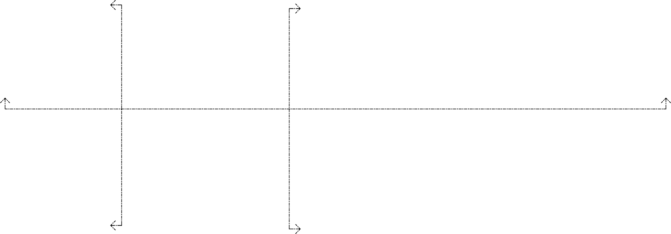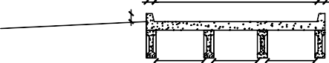

1/100

Setembro/2024

Marcos Dal Ri

112,50 m²

A1/A2